Конспект развлечения для детей средней группы «Ягодки»
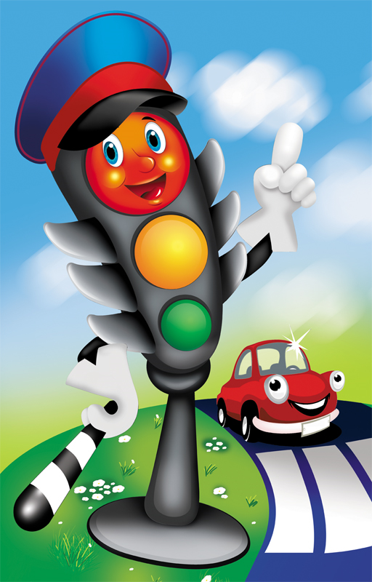
«В гостях у светофора»

Воспитатель: Васильева Т.В.

2026г

Цель:
• профилактика безопасности дорожного движения;
• профилактика детского дорожно-транспортного травматизма.
Задачи:
-закрепить полученные знания по ПДД;
-совершенствовать навыки ориентирования и координирования своих движений в сложившейся ситуации на дороге, улице;
-формировать интерес у детей к изучению ПДД.

Ход развлечения:
Воспитатель собирает всех детей вокруг себя .
Друзья, мы с вами живем в большой, красивой станице, с широкими улицами. Скажите, как называется наша станица? (Ответы детей)
По нашим станичным дорогам движется множество легковых и грузовых автомобилей, автобусов. И никто никому не мешает. А вы знаете, почему? (Ответы детей)
Воспитатель: Правильно, потому, что все они соблюдают правила дорожного движения!
По городу, по улице не ходят просто так,
Когда не знаешь правила, легко попасть впросак!
Перейти с одной стороны улицы на другую непросто. А кто же нам в этом поможет?
Дети: Светофор
Воспитатель: Правильно. А вы хотите c ним познакомиться? Тогда давайте все вместе отправимся к нему в гости в страну Светофорию.
Звучит музыка, отправляются в гости в страну Светофорию.
На дороге стоит и встречает гостей светофор.
Светофор: Здравствуйте ребята! Я очень рад встрече с вами!
На дорогах с давних пор
Есть хозяин – светофор.
Он не зря горит над вами
Разноцветными огнями.
Ребята, дайте мне ответ – сколько у меня сигналов?
Дети: Три!
Светофор: Назовите их. (Дети называют)
А что означает красный сигнал?
Дети: Красный свет – внимание, прохода нет!
Светофор: А желтый?
Дети: Желтый – внимание, приготовься – жди сигнал для движения!
Светофор: Ну, а зеленый, что обозначает?
Дети: Загорелся зеленый свет – проходи, препятствий нет!
(Светофор предлагает детям поиграть) Игра «Светофор».
Ведущий поднимает зеленый круг – ребята должны топать ногами. Когда поднят желтый – надо хлопать руками, ну, а при красном круге – помолчать)
Светофор: Молодцы, ребята! Сигналы вы мои знаете! А знаете ли вы, как переходить дорогу? Где нужно переходить дорогу?
Илья: Иди через улицу там, пешеход, где знаком указан тебе переход!
Светофор: А если нет ни перехода, ни светофора, тогда как быть?
Илья: Тогда нужно вспомнить одно правило: сначала посмотреть налево, потом направо и если нет машин, можно смело переходить улицу!
Светофор: Ну, что ж молодцы, а сейчас я проверю вас на знание пдд.
Вос-ль: На улице нашей машины, машины,
Машины-малютки, машины большие.
Спешат легковые, фырчат грузовые.
Торопятся, мчатся, как будто живые.
Светофор: Ребята, а какие вы знаете машины? (ответы)
Воспитатель: Дети давайте еще поиграем.
Игра – эстафета «Автомобили».
Дети выстраиваются по краю дороги в две команды. У каждой команды свой грузовик (на веревке). напротив, стоит Светофор. Когда он поднимает флажок определенного цвета, водящий каждой команды передвигается вперед по дороге с препятствиями. Сделав круг, водящий возвращается назад, передает следующему участнику своей команды. Побеждает команда, участники которой первыми пройдут эстафету с препятствиями.
Светофор: Дети отгадайте загадку.
«По обочине дороги, как солдатики стоят.
Все мы с вами выполняем, все, что нам они велят» (дорожные знаки)
Правильно, ребята. Это наши помощники – дорожные знаки. Они нам указывают, запрещают и предупреждают.

Дети отгадывают загадки про знаки дорожных движений. Ответ выходят и показывают (знак)
1. На дорожном знаке том
Человек идет пешком.
Полосатые дорожки
Постелили нам под ножки.
Чтобы мы забот не знали
И по ним вперед шагали. (Пешеходный переход)

2. Эй, водитель, осторожно!
Ехать быстро невозможно.
Знают люди все на свете –
В этом месте ходят (Дети)

3. Все водителю расскажет,
Скорость верную укажет.
У дороги, как маяк,
Добрый друг - (Дорожный знак)

4. На дорожном знаке том
Человек идет пешком.
Полосатые дорожки постелили нам под ножки
Чтобы мы забот не знали
И по ним вперед шагали. (Пешеходная дорожка)

5. Стой! Машина движутся!
Там, где сошлись пути
Кто поможет улицу
Людям перейти? (Светофор)

6. Если кто сломает ногу,
Здесь врачи всегда помогут
Помощь первую окажут
Где лечиться дальше, скажут. (Пункт первой медицинской помощи)

7. Если нужно дозвониться
Хоть домой, хоть за границу,
Знак поможет, скажет он,
Где искать вам Телефон!

8. Коли вам нужна еда,
То пожалуйте сюда.
Эй, шофер, внимание!
Скоро пункт питания!

9 Командуя жезлом, он всех направляет,
И всем перекрёстком один управляет.
Он словно волшебник, машин дрессировщик,
А имя ему (Регулировщик)

Светофор: Ребята, мы с вами сегодня играли, развлекались, а скажите мне можно ли играть рядом с дорогой? А где можно играть детям безопасно? (Ответы детей)
Светофор-
На проезжей части дети,
Не играйте в игры эти.
Бегать можно без оглядки
Во дворе и на площадке.
Интерактивные игры «Веселый светофор»

Светофор: Дети я предлагаю вам поиграть ещё немножко.
Если поступаете правильно,то дружно отвечаете:
Игра«Это я, это я, это все мои друзья!» Если нет – молчите!
1. Кто из вас идет вперед только там, где переход?
2. Кто летит вперед так скоро, что не видит светофора?
3. Знает кто, что свет зеленый означает – путь открыт,
А что желтый свет всегда нам о внимании говорит?
4. Знает кто, что красный свет означает – хода нет?
5. Кто из вас в автобусе тесном уступил старушке место? (Дети дружно отвечают)
Светофор знакомит детей со «Светоотражателями» и их применении.
Раздаёт детям.
Светофор: Молодцы!
Чтоб жить, не зная огорченья,
Чтоб бегать, плавать и летать,
Ты должен Правила движенья
Всегда и всюду соблюдать!
Друзья, вам понравилось у меня в гостях?
Дети: Да, очень!
Светофор: И я был рад встрече с вами! До свидания, до новых встреч! (уходит)

